TRƯỜNG TIỂU HỌC YÊN NHÂN TỔ CHỨC THÀNH CÔNG HỘI NGHỊ BỐC THĂM XẾP LỚP 1 NĂM HỌC 2026 - 2027
Chiều ngày 16/8/2026, Trường Tiểu học Yên Nhân xã Yên Từ đã tổ chức Hội nghị bốc thăm xếp lớp cho học sinh lớp 1 năm học 2026-2027. Hội nghị nhằm đảm bảo tính công khai, dân chủ, khách quan và tạo sự đồng thuận cao từ phía gia đình học sinh.
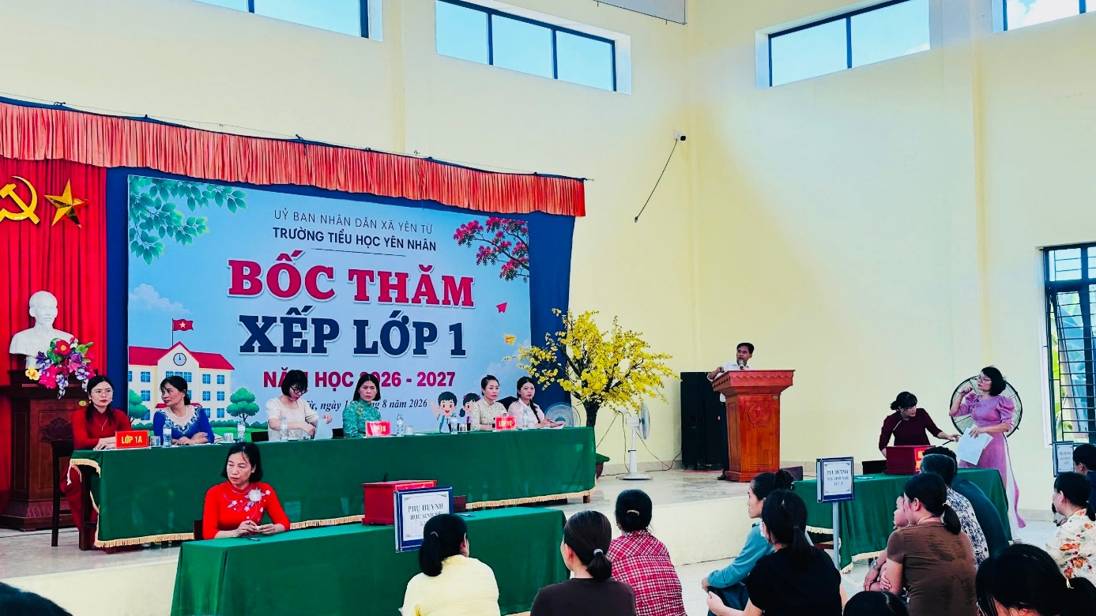
Tham dự Hội nghị có Lãnh đạo nhà trường; Ban đại diện cha mẹ học sinh và phụ huynh học sinh lớp 1.
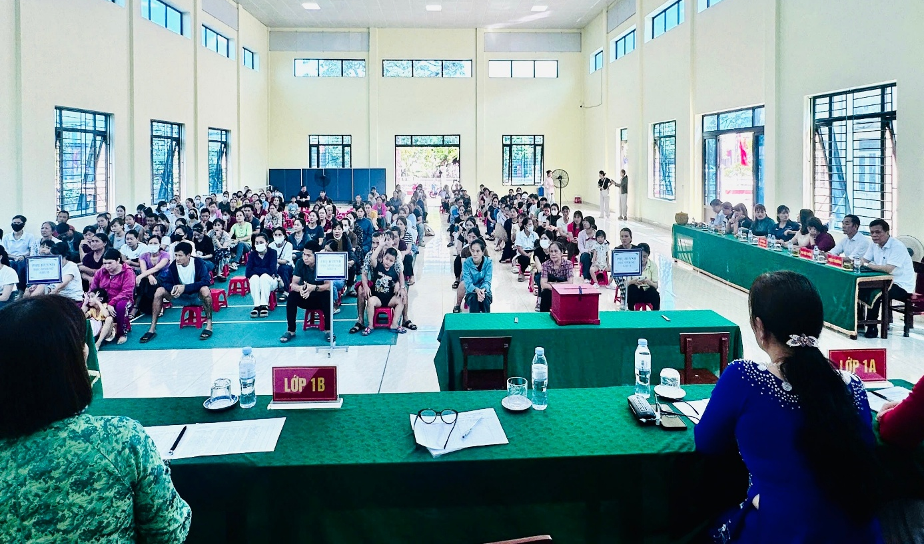

Năm học 2026-2027, nhà trường đón nhận 186 học sinh lớp 1, được chia thành 06 lớp thuộc 2 khu:
Khu A: Lớp 1A, 1B, 1C
Khu B: Lớp 1D, 1E, 1G
Trước khi tiến hành bốc thăm, nhà trường đã rà soát kỹ lưỡng để cân đối tỷ lệ nam - nữ và số lượng học sinh giữa các khu. Tại Hội nghị, Ban đại diện cha mẹ học sinh đã trực tiếp kiểm tra hòm phiếu, sau đó cha mẹ học sinh tự tay bốc thăm để xác định lớp học cho con em mình.
Mọi thao tác đều diễn ra minh bạch, khoa học. Kết quả bốc thăm được thư ký ghi nhận, công bố công khai ngay tại chỗ và lập biên bản làm căn cứ chính thức phân lớp. Những trường hợp cha mẹ vắng mặt đã được đại diện Ban cha mẹ học sinh bốc thăm thay dưới sự chứng kiến của toàn thể hội nghị.
Buổi bốc thăm đã diễn ra thành công tốt đẹp, đúng quy chế. Sự rõ ràng, công bằng trong khâu tổ chức đã mang lại tâm lý phấn khởi, sự tin tưởng tuyệt đối cho các bậc phụ huynh, hứa hẹn một năm học mới nhiều niềm vui và thành công cho những "tân binh" lớp 1 của Trường Tiểu học Yên Nhân.

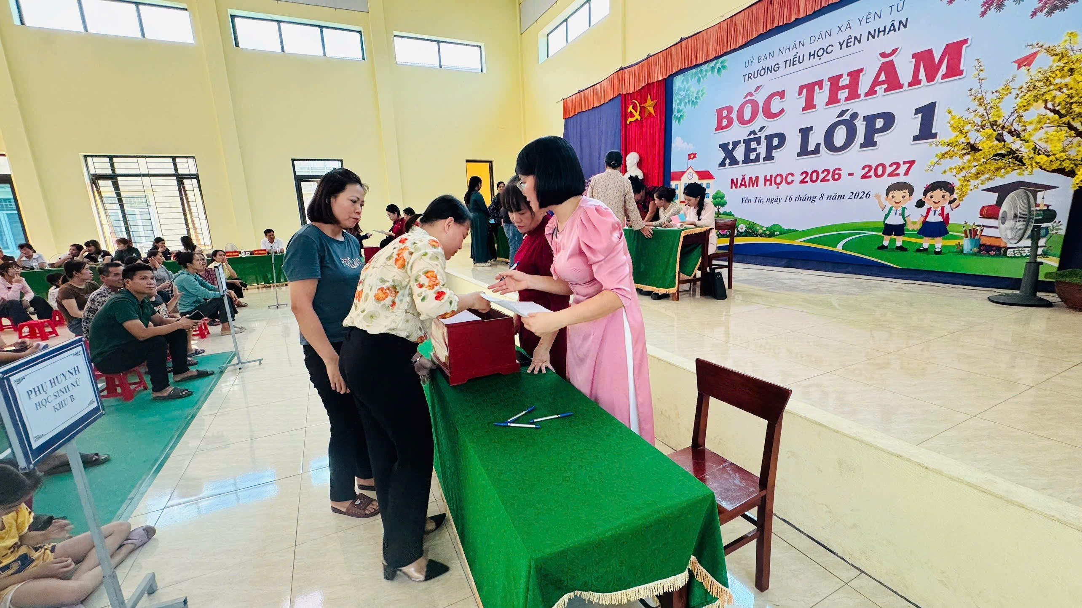

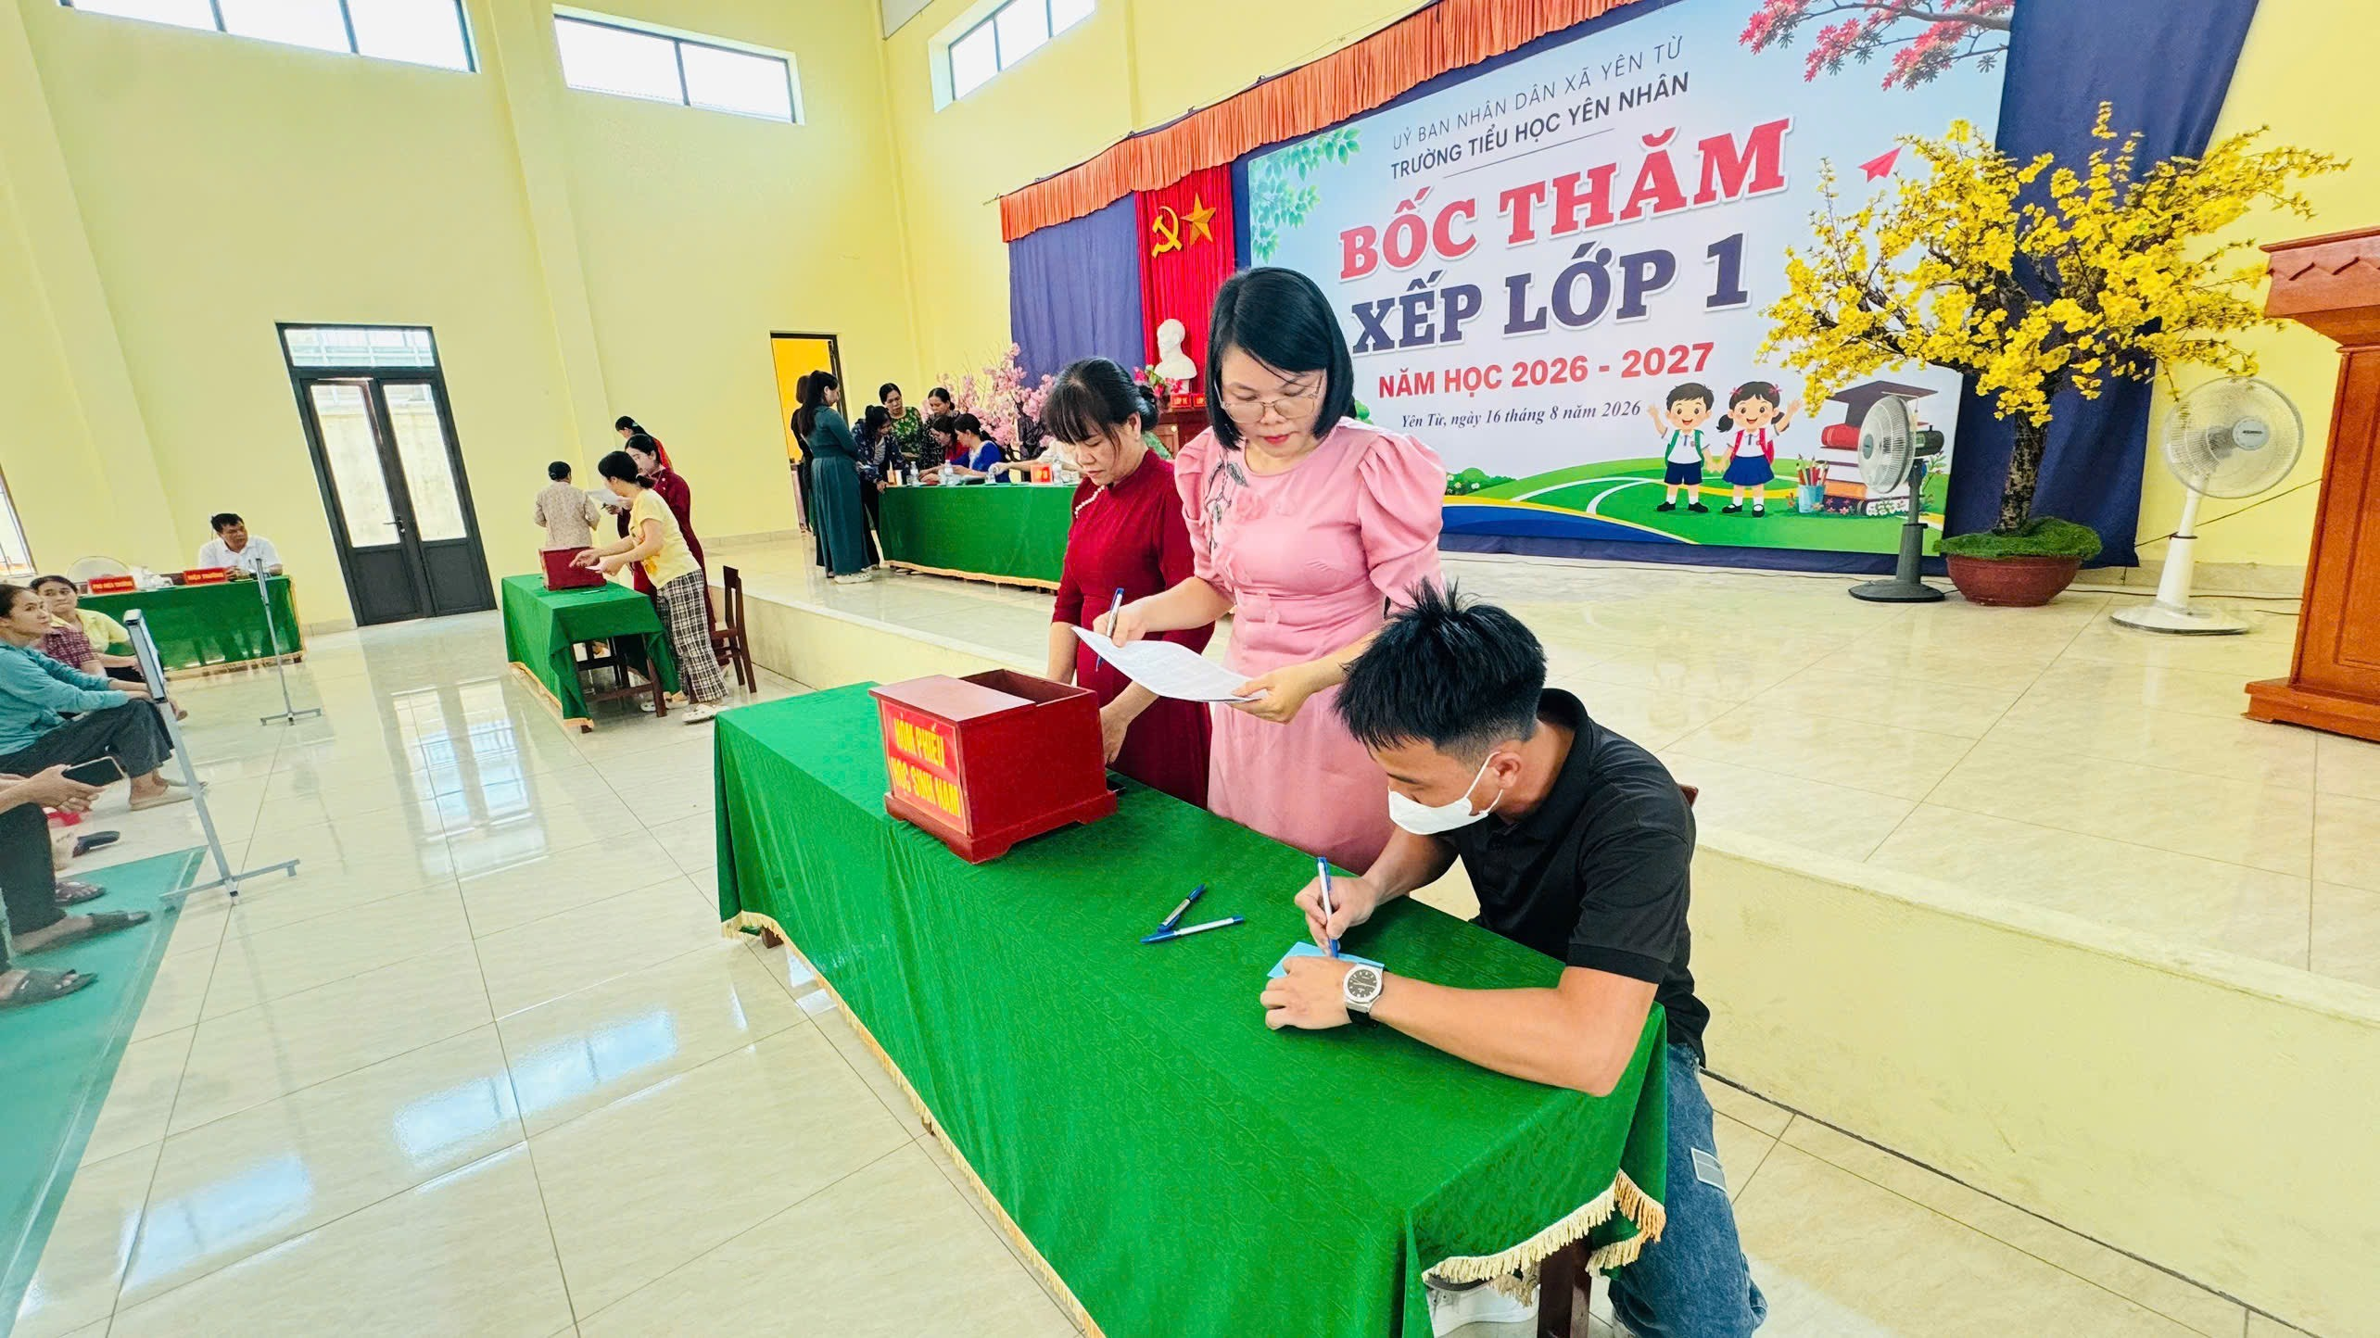
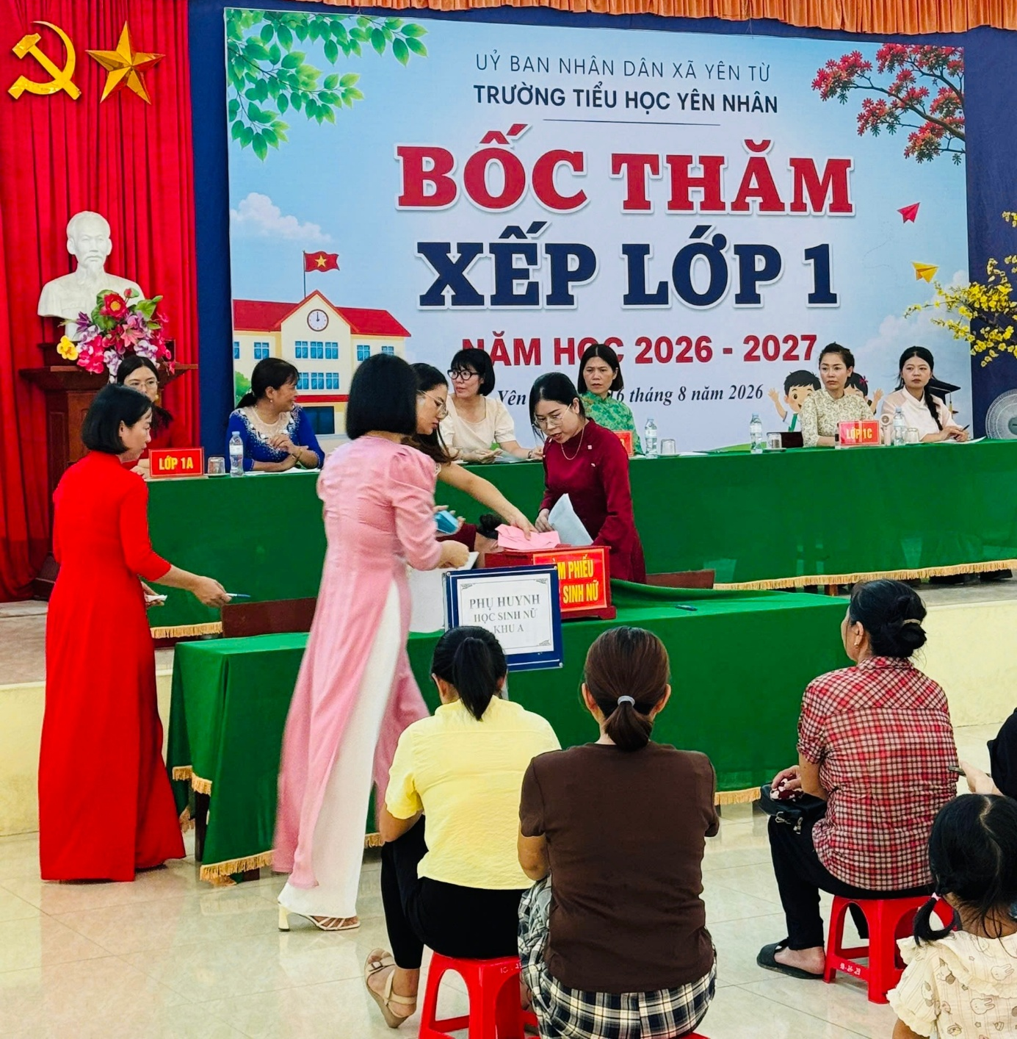

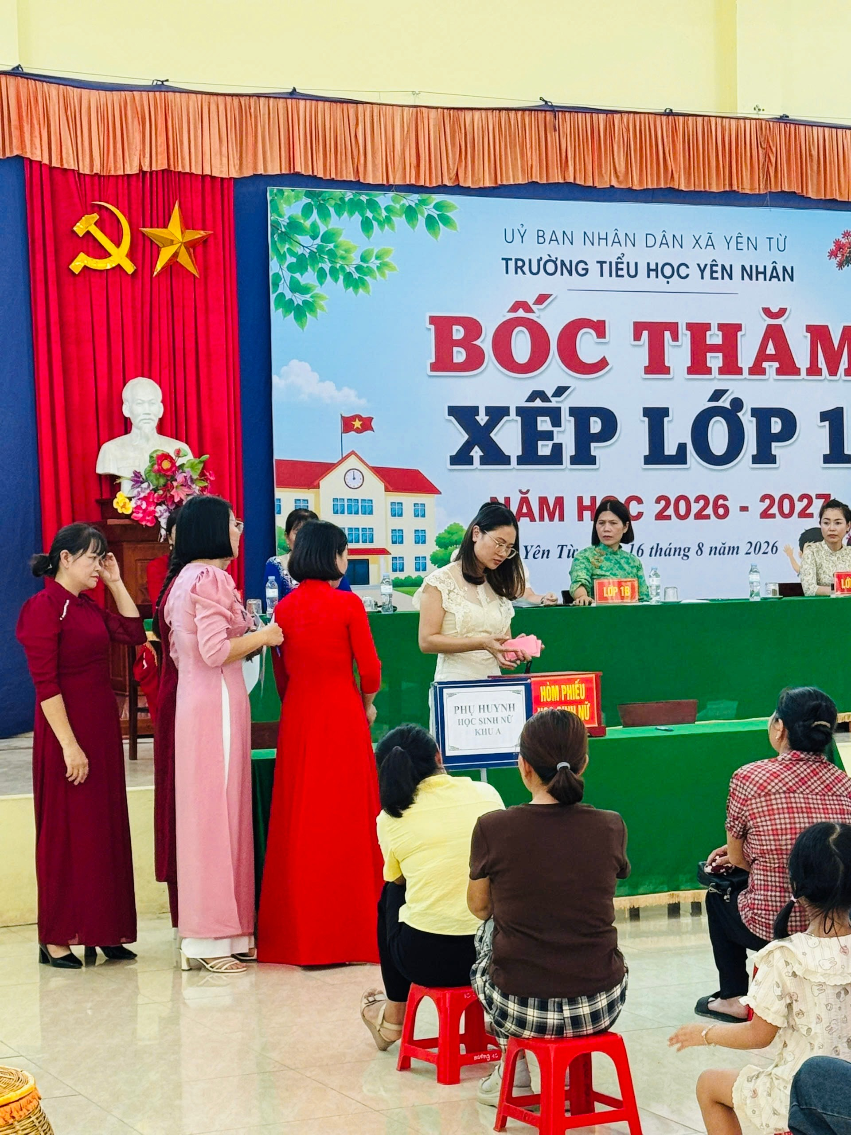

Tin bài: Nguyễn Thị Yến

